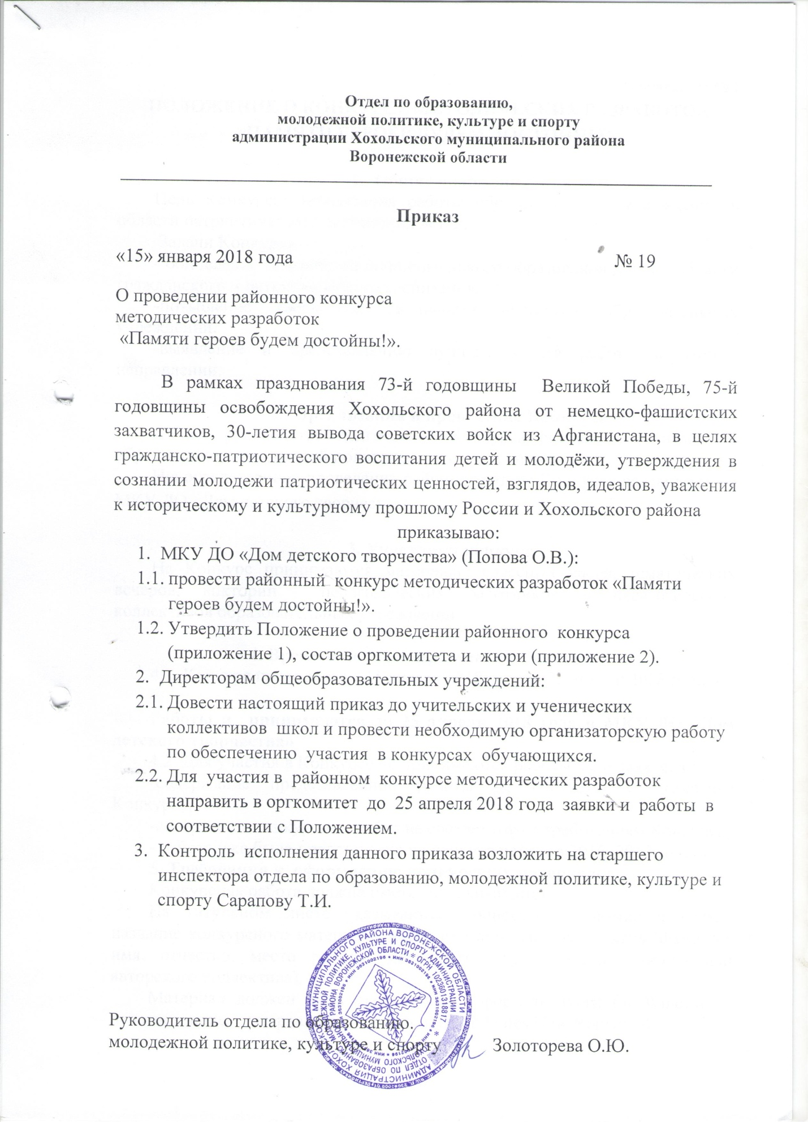

Приложение № 1

ПОЛОЖЕНИЕ О КОНКУРСЕ методических разработок

«Памяти героев будЕМ достойны!»

- Общие положения
Цель Конкурса: активизация работы образовательных учреждений в области патриотического воспитания детей.
Задачи Конкурса:
- обновление содержания дополнительного образования детей в области гражданского и патриотического воспитания;
-повышение творческой активности педагогов образовательных учреждений.
-выявление и представлению лучшего опыта работы в данном направлении.

- Организация и проведение Конкурса
Общее руководство подготовкой Конкурса осуществляет отдел по образованию, молодежной политике, культуре и спорту.
Непосредственное проведение районного этапа Конкурса возлагается на МКУ ДО «Дом детского творчества».

3. Участники конкурса
На Конкурс принимаются материалы классных часов, тематических вечеров, викторин педагогических работников и педагогических коллективов образовательных учреждений.

4. Время и порядок проведения Конкурса
4.1. Конкурс проводится с 15 января 2018 года по25 апреля 2018 года.

Работы и принимаются до 25 апреля 2018 года в МКУ ДО «Дом детского творчества»
4.2. Для участия в Конкурсе не принимаются работы в случаях, если:
-содержание представленной работы не соответствует тематике Конкурса;
-содержание конкурсных работ не соответствует требованиям Конкурса;
- работа уже была представлена на конкурс ранее (в 2016, 2017 годах)
5. Требования к оформлению конкурсных материалов
Конкурсная работа должна иметь титульный лист.
На титульном листе указываются полностью: название конкурса, название конкурсного материала, автор или авторский коллектив (фамилия, имя, отчество, место работы, должность, адрес, телефон автора или авторского коллектива).
Материал должен быть представлен в формате Word for Windows в печатном виде, интервал полуторный, шрифт Times New Roman 14.
Жюри оставляет за собой право отклонить от рассмотрения материалы, оформленные с нарушениями данных требований.
Критерии оценивания конкурсных работ:
- содержание и выразительность работы;
- соответствие теме Конкурса;
- оригинальность, нестандартность, новизна в подаче материала;
- творческий подход.

6. Подведение итогов и награждение.
6.1. Победителям и призерам Конкурса присуждаются дипломы отдела по образованию, молодежной политике, культуре и спорту за 1, 2, 3 места.

Приложение № 1

Состав оргкомитета районного конкурса методических разработок.

- Попова О.В. – директор МКУ ДО «Дом детского творчества»;
- Закандыкина О.В. – методист МКУ ДО «Дом детского творчества»;

Состав жюри районного конкурса методических разработок.

- Новоселова Н.А. – заместитель руководителя отдела по образованию, молодежной политике, культуре и спорту
- Сарапова Т.И. – старший инспектор отдела по образованию, молодежной политике, культуре и спорту;
- Попова О.В. – директор МКУ ДО «Дом детского творчества»;
- Бодякина Т.Н. – педагог – организатор МКУ «Центр развития образования»;
- Кожевникова Е.А. – методист МКУ ДО «Дом детского творчества»;

